** INFORME DE LABORATORIO DE QUÍMICA**

**PRACTICA NO 2**

**Título:**  **DETERMINACIÓN DE LA DENSIDAD. PROPIEDADES**

**INTENSIVAS Y EXTENSIVAS**

**Nombre:**

**Profesora:** **PARALELO:** **FECHA**:

**1. OBJETIVO**

Determinar la densidad de un solido y un líquido, revisando las propiedades intensivas y extensivas que tiene la materia, mediante la ejecución de ensayos sencillos de laboratorio.

Conocer el empleo adecuado de los instrumentos de medición de masa y volumen; como la manipulación acertada da la balanza, la observación precisa de un menisco, y el conocimiento de la incertidumbre en los instrumentos.

**2. TEORIA**

La **densidad** es una magnitud que expresa la relación entre la masa y el volumen de un cuerpo.

|  |  |  |  |  |
| --- | --- | --- | --- | --- |
| **Tabla de densidades** | | | | |
| **Líquidos** | **g/ml** |  | **Sólidos** | **g/cc** |
| Aceite vegetal | 0,86 |  | Aluminio | 2,7 |
| Agua | 1,00 |  | Cobre | 8,92 |
| Solución salina NaCl | 1,07 |  | Bismuto | 9,80 |
| Vinagre | 0,99 |  | FeS | 5,00 |
|  |  |  | Plomo | 11,34 |
|  |  |  | Zinc | 7,14 |

**Masa** es la cantidad de materia que contiene un cuerpo y **volumen** es la cantidad de espacio que ocupa el mismo.

Propiedades intensivas y extensivas de la materia.

**P. Intensivas** son aquellas cuyo valor numérico no depende de la cantidad de materia empleada para medirla; **P. extensivas** son aquellas cuyo valor numérico varia con la cantidad de materia empleada para medirla.

La **incertidumbre en los instrumentos** es un intervalo de confianza en el cual aseguramos poder encontrar la medición.

El **menisco en volúmenes** es la superficie cóncava del líquido contenido en un tubo estrecho.

**3. MATERIALES**

|  |  |  |
| --- | --- | --- |
| **ítem** | **descripción** | **cantidad** |
| 01 | Vaso de precipitados | 1 |
| 02 | Pipeta y pera para succionar | 1 |
| 03 | Frasco con líquido | 1 |
| 04 | Balanza | 1 |
| 05 | Cilindro graduado | 1 |
| 06 | Barrita de metal | 1 |
| 07 | Agua | n |

01

Instrumentos de laboratorio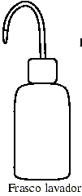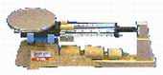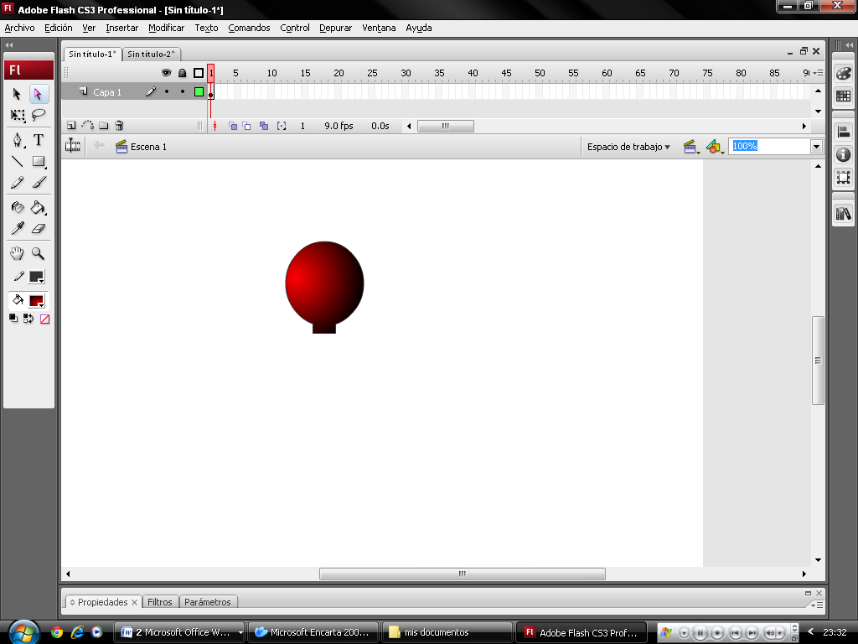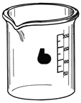

05

03

**Muestra**

**E**

04

02

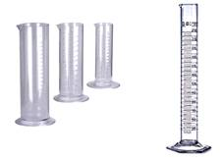

07

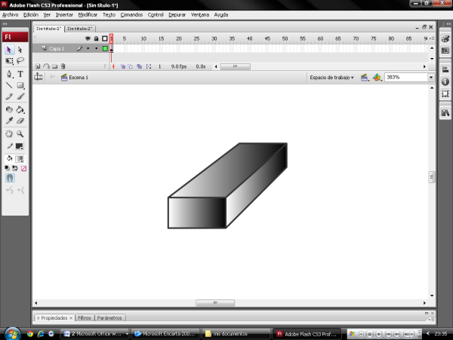

06

**H2O**

**4. PROCEDIMIENTOS Y GRAFICOS**

Determinar la densidad de un Líquido

1. Lavar y secar un vaso

2. Medir la masa del vaso de precipitados, M1

3. Poner en el vaso una cierta cantidad del líquido, V

4. Medir la masa del vaso con el líquido, M2

5. Calcular la masa del líquido, y luego su densidad

6. Identificar el líquido en la tabla de densidades de referencia

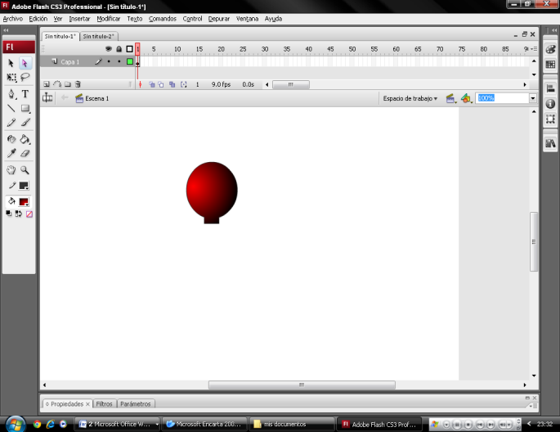Instrumentos de laboratorioInstrumentos de laboratorio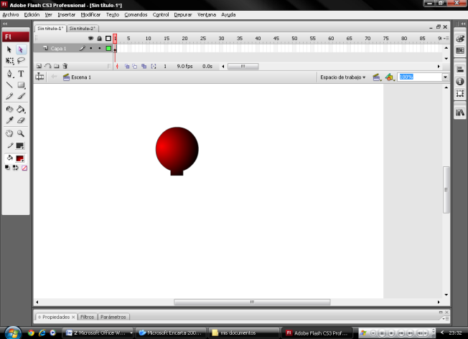

**D**

**C**

**Muestra**

**E**

**B**

**A**

Determinar la densidad de un Sólido

3. Insertar la barrita dentro del cilindro con agua, y anotar su nuevo volumen Vf

2. Llenar con agua a medio el cilindro graduado, y anotar el volumen Vo

1. Pesar la barrita del metal, Ms

5. Identificar el metal en la tabla de densidades de referencia

4. Calcular el volumen del metal, y su densidad



**B**

**A**

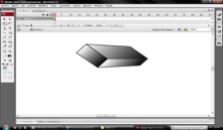

**C**

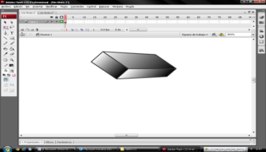

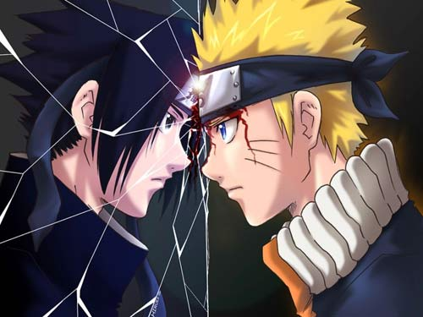

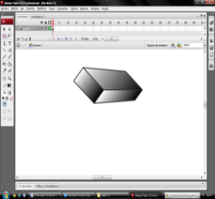

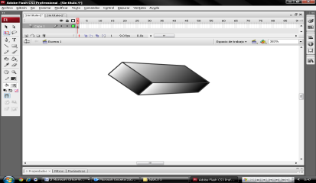

**D**

**5. TABLA DE DATOS**

Datos cuantitativos:

|  |  |
| --- | --- |
| 1. (M1) Masa del vaso: | (47.0 ±0 .1)g |
| 2. (M2) Masa del vaso con líquido: | (55.5 ± 0.1)g |
| 3. (Vl) Volumen de líquido: | (10 ± 0.1)ml |
| 4. (Ms) Masa del sólido: | (75.1 ± 0.1)g |
| 5. (V0) Volumen inicial de agua en la probeta: | (28.5 ± 0.1)ml |
| 6. (Vf) Volumen final de agua en la probeta: | (37.5 ± 0.1)ml |

Datos cualitativos:

* El líquido es amarillo y viscoso.
* La barrita de metal es café rojiza.

**6. CALCULOS**

*Determinar la densidad de un Líquido*

1. Masa del líquido: M2 – M1 = 55.5 -47.0 = 8.5 g
2. Densidad del líquido (Dl): M2 – M1 8.5

0.85 g/ml ; δDl = 0.03

=

10

=

Vl

1. Volumen del sólido: Vf – V0 = 37.5 - 28.5 = 9.0 cc
2. Densidad del sólido (Ds): Ms 75.1

8.34 g/cc ; δDs = 0.19

=

9.0

=

Vf – V0

**7. TABLA DE RESULTADOS**

|  |  |
| --- | --- |
| Masa del líquido | (8.5 ± 0.2)g |
| Densidad del líquido | (0.85 ± 0.03)g/ml |
| Volumen del sólido | (9.0 ± 0.2)g |
| Densidad del sólido | (8.34 ± 0.19)g/cc |
| El líquido es | Aceite vegetal |
| El sólido | Cobre |

**8. OBSERVACIONES**

* La práctica estuvo bien salvo que no nos dimos cuenta que la balanza no estuvo encerada pero se solucionó al instante.
* En la obtención de la densidad del sólido, es decir de la barrita de metal, el resultado no coincidía con ningún metal de la lista de densidades de referencia (lo realizamos dos veces), pero se aproximaba más a la del cobre (Cu), y aparte el color era como el del cobre. Creo que la barrita de metal no era 100% cobre por lo que no salió el resultado preciso.

**9. RECOMENDACIONES**

Se sugiere que para otra ocasión se consigan un metal puro. De ahí todo bien.

**10. CONCLUSIONES**

* Hallar las densidades sirve para reconocer el material del que esta hecho o esta conformado.
* Se puede medir el volumen de un sólido por el incremento del volumen de un líquido en un cilindro graduado.
* Algunos líquidos y sólidos pueden parecer iguales a la vista, pero su composición es muy diferente y se lo comprobó hallando su densidad.
* Un sólido o líquido puede ser identificado por medio de sus propiedades intensivas y extensivas de la materia.

**11. BIBLIOGRAFIA**

- Libro Química 1, primera edición Ing. Manuel Gavilanes

- Microsoft ® Encarta ® 2009.

- http://wikipedia.org

- Libro guía: Manual de prácticas de Química general 1